**הוראות הפעלה והדרכה למערכת**

**NeuroSphero**

**המכשיר**

המכשיר מורכב מחיישן EEG שמחובר לאלקטרודה הממוקמת על המצח, ואוסף מידע על פעילות חשמלית באופן מתמשך ובכך מאפשרת קריאה של מצבים קוגניטיביים ורגשיים. המידע נשלח מהמכשיר על ידי Bluetooth אל המחשב הזעיר (Raspberry Pi) . המחשב שולח את המידע דרך WiFi לענן, שם מתבצעת האלגוריתמיקה של עיבוד האות והפיכתו לאוסף נתונים על הפעילות המוחית.

כמו כן המידע נשלח אל כדור הספירו וכך נוצר ערוץ תקשורת עם המטופל/ת. בעזרת הכדור נוכל לקבל אינדיקציה לגבי מצבים רגשיים של המטופל/ת (ריכוז, נינוחות ועוד).

**הפעלת המערכת**

1. נקי את המצח עם מגבון אלכוהול. הניחי את האלקטרודה על המצח, כסנטימטר מעל הגבות. וודאי שהאלקטרודה נוגעת כולה במצח (ראי 1).

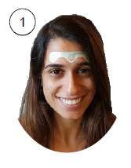

2. בקצה האלקטרודה המודבקת על המצח נמצא חיבור שחור.

3. החיישן עצמו מורכב מקופסה לבנה עם כפתור הדלקה, וחוט עם חיבור שחור בסופו.

4. חברי את שני החיבורים השחורים אחד לשני – האחד של האלקטרודה והשני של המכשיר (ראי 2).

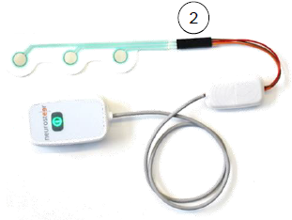

5. הדליקי את החיישן על ידי לחיצה ארוכה על כפתור ההפעלה עד אשר נדלק אור אדום מהבהב.

6. הדליקי את כדור הספירו על ידי ניעור או מכה קלה בתחתית היכן שכתוב sphero 2.

7. הדליקי את המחשב הזעיר ע"י חיבורו לכבל ההטענה (זהו אותו כבל לבן שאיתו טוענים את החיישן). חכי עד אשר המחשב מוכן לפעולה, יפתח מסך אשר בראשו כתוב Neurosteer Monitor. כעת לחצי על אייקון neurosteer בצד שמאל למעלה עד אשר יפתח מסך הDesktop. **יש ללחוץ OK על כל הודעה שקופצת למסך**.

8. חשוב לוודא שהמחשב מחובר לWiFi. אם הוא אינו מחובר לרשת ניתן לחברו על ידי לחיצה על אייקון ה-WiFi (נמצא משמאל לאייקון השמע הנראה כמו רמקול) בחלק העליון של המסך, בחירת רשת והכנסת סיסמא. כמו כן חשוב לוודא שהBluetooth דלוק, אם הוא אינו דלוק לוחצים על אייקון Bluetooth ועל מקש Turn On Bluetooth. אם המחשב לא היה מחובר לרשת או Bluetooth יש לכבות ולהדליק מחדש ע"י ניתוק וחיבור מחדש של הכבל.

9. כאשר הכדור והחיישן מחוברים למחשב הזעיר, שניהן ידליקו אוק ירוק המעיד על חיבור מוצלח.

9. פתחי את דפדפן הכרום (אייקון רביעי משמאל). וודאי שאת נמצאת בעמוד הבית. ניתן לעשות זאת ע"י לחיצה על כפתור הבית (ראי 3).

 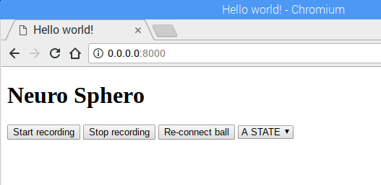

10. בחרי פעולה אותה הולכים למדוד (כפתור ימני), לאחר מכן לחצי על Start recording. כעת המערכת עובדת ומקליטה אותות. תחילה הכדור ידליק אור לבן המעיד על ביצוע קליברציה ראשונית. לאחר כחצי דקה הכדור יתחיל לתת אינדיקציה בסיסית על מצב הרוח והריכוז.

אור ירוק מעיד על מצב של רגיעה ו-wellbeing אור אדום לעומת זאת יעיד על מצב של חוסר שקט ואי נוחות.

תזוזה של הכדור מעידה על פעילות מוחית מוגברת ועירנות, אי תזוזה של הכדור מעידה על פעילות מוחית מופחתת ועייפות.

11. לאחר שסיימת למדוד פעולה מסוימת, לחצי על כפתור Stop recording בדפדפן, הכדור יצבע בלבן. חכי מספר שניות וכבי את החיישן ע"י לחיצה ארוכה על כפתור ההפעלה, כבי את המחשב ע"י ניתוק כבל ההטענה.

**דגשים להפעלת המערכת**

* ההוראות נראות ארוכות ומסובכות אבל זה יותר פשוט ממה שזה נראה. לאחר מספר פעמים את כבר תדעי איך להפעיל את המערכת בעל פה :)
* **חשוב מאוד** לשמור על הסדר של הפעולות: קודם כל להדביק את המדבקה על המצח ולהדליק את החיישן, לאחר מכן להדליק את הכדור ואז את המחשב. לחכות שהמחשב יעלה ושהאורות הירוקים ידלקו בכדור ובחיישן. לאחר מכן פותחים את הדפדפן בוחרים פעולה ולוחצים על Start. כשמסיימים לוחצים קודם כל על Stop ואז מכבים לפי הסדר את החיישן ואת המחשב.
* חשוב לחבר את הכדור ואת החיישן למטען בכל זמן בו המערכת לא בשימוש.

**דגשים לביצוע הניסוי**

* נרצה לבחור 2-4 פעולות שאותן נרצה למדוד. חשוב שהפעולות האלה יהיו כאלה שחשוב לך לדעת ואת מתקשה לפעמים לגלות כמו לדוגמא רעב, כאב, שירותים, שמחה וכו'. נבחר פעולות כאלו שאת כן ידעת להגיד בדיעבד מה הייתה הבעיה או התחושה, לדוגמא: מצב בו את יודעת שהילדה רעבה (לפני ארוחת צהריים), משחק שאת יודעת שהיא כן אוהבת/ לא אוהבת.
* המדידות שאנו עושים מלאות רעשים ולכן על מנת להגיע לתוצאות בעלות משמעות נרצה לבצע **כמה שיותר מדידות**. עם זאת, חשוב לציין שהמדידות חייבות להיות של אחת מן הפעולות שהגדרנו מראש, אחרת למדידה אין משמעות.

בכל מצב של בעיה, שאלה שיש לך, תמיכה טכנית או התייעצות כללית את מוזמנת לפנות אלינו במייל או בטלפון:

מתן רון: [matanron3@gmail.com](mailto:matanron3@gmail.com), 054-2473797

רן טוכמן: [runtuchman@gmail.com](mailto:runtuchman@gmail.com), 054-6781586